课题：双曲线的几何性质
知识目标：
1、熟练掌握双曲线的范围，对称性，顶点，渐近线，等简单几何性质。
2、掌握等轴双曲线，共轭双曲线等概念。
3、掌握标准方程中a,b,c的几何意义
4、双曲线的第二定义。
教学重点：双曲线的简单几何性质与第二定义
教学难点：双曲线的第二定义
课时：2课时
教学过程：
一、复习引入
1、概念：双曲线，焦点，焦距。
2、标准方程：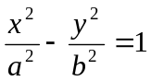、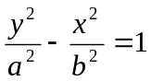
练习一下：
- 若双曲线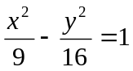上一点P到双曲线的一个焦点的距离为3，则点P到另一个焦点的距离是 ；
- 双曲线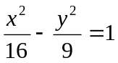上一点P到点（5，0）的距离为15，则点P到（-5，0）的距离为 ；
- AB为过双曲线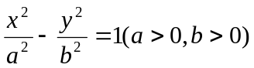右焦点F₂的弦，且|AB|=m,则三角形ABF₁的周长为 ；（A,B在双曲线的右支上）
- 双曲线的两个焦点F₁、F₂，PQ为过焦点F₁的弦，则|PF₂|+|QF₂|-|PQ|=?
- 双曲线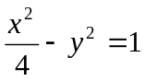的两个焦点F₁、F₂，点P在双曲线上，且F₁PF₂=90⁰,求三角形F₁PF₂的面积；若F₁PF₂=60⁰呢？
- 已知A、B两地相距800米，在A地听到炮弹爆炸声比B地晚2秒，且声音的传播速度为340米/秒，求炮弹爆炸点的轨迹方程。
- 当ab<0时，方程ax²-ay²=b所表示的曲线为（ ）
A 焦点在x轴上的椭圆 B 焦点在x轴上的双曲线
C 焦点在y轴上的椭圆 D焦点在y轴上的双曲线

二、新课讲授：
以双曲线标准方程为例进行说明。

1、范围：
观察双曲线的草图，可以直观看出曲线在坐标系中的范围：
双曲线在两条直线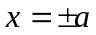的外侧。
注意：从双曲线的方程如何验证？
从标准方程可知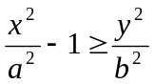，由此双曲线上点的坐标都适合不等式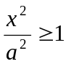 即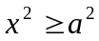，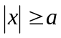即双曲线在两条直线的外侧。

2、对称性：
双曲线关于每个坐标轴和原点都是对称的，这时，坐标轴是双曲线的对称轴，原点是双曲线的对称中心，双曲线的对称中心叫做双曲线的中心。

3、顶点：双曲线和对称轴的交点叫做双曲线的顶点。
在双曲线的方程里，对称轴是x,y轴，所以令得，因此双曲线和x轴有两个交点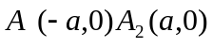，他们是双曲线的顶点。令，没有实根，因此双曲线和y轴没有交点。
1）注意：双曲线的顶点只有两个，这是与椭圆不同的（椭圆有四个顶点），
双曲线的顶点分别是实轴的两个端点。
2）实轴：线段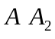叫做双曲线的实轴，它的长等于2a，a叫做双曲线的实半轴长。
虚轴：线段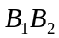叫做双曲线的虚轴，它的长等于2b，b叫做双曲线的虚半轴长。
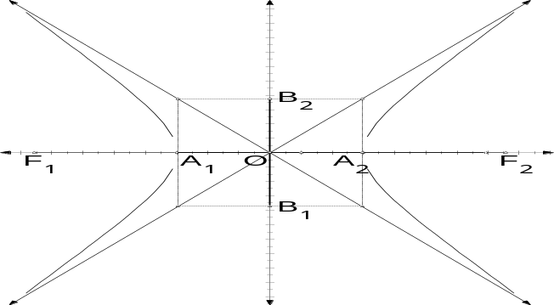
在作图时，我们常常把虚轴的两个端点画上（为要确定渐进线），
但要注意他们并非是双曲线的顶点。

4、渐近线：
从图上看，双曲线的各支向外延伸时，与这两条直线逐渐接近。

5、等轴双曲线：
- 定义：实轴和虚轴等长的双曲线叫做等轴双曲线。定义式：a=b
2）等轴双曲线的性质：
（1）渐近线方程为：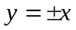（2）渐近线互相垂直。（3）离心率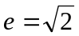
3）注意到等轴双曲线的特征a=b，则等轴双曲线可以设为：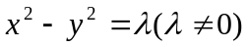当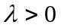时交点在x轴，当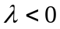时焦点在y轴上。

6、离心率：
- 概念：双曲线焦距与实轴长之比。
- 定义式：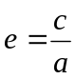
- 范围：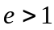
- 考察双曲线形状与e的关系：
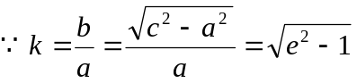，
因此e越大，即渐近线的斜率的绝对值就大，这是双曲线的形状就从扁狭逐渐变得开阔。
由此可知，双曲线的离心率越大，它的开口就越阔。

7.准线方程：

三 例题选讲
- 求解下列各题
  - 写出双曲线以及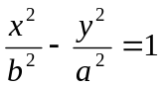的实半轴长、虚半轴长，焦点坐标、离心率、渐近线方程、准线方程；
  - 求双曲线9x²-16y²=144的实半轴长、虚半轴长，焦点坐标、离心率、渐近线方程、准线方程；
  - 求双曲线x²-y²=-1的顶点坐标、焦点坐标以及渐近线方程，渐近线的夹角。
  - 双曲线的实轴长与虚轴长的和为焦距的倍，且一个顶点的坐标为（0，2），求双曲线的标准方程。
  - 实轴长为4且过点A(2,-5)的双曲线的标准方程；
  - 双曲线的离心率为，求两条渐近线的夹角。

练习：课本P61
- 已知双曲线的渐近线的方程为y=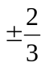x,且经过 M（-6，2）,求双曲线的方程。

- 已知F₁,F₂为（a>0,b>0）的焦点，过F₂作垂直于x轴的直线交双曲线于点P,若PF₁F₂=30⁰,求双曲线的渐近线方程。

例4、点M（x,y）与定点F(c,00的距离和它到定直线x=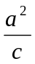的距离的比为常数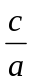（c>a>0），求点M的轨迹。

